Instituto Tecnológico de Costa Rica

Manual de Usuario

Analizador semántico del lenguaje XHTML

Andrés Ramírez Fuentes 201013880  
Larissa Rivas Carvajal 201022184

# Manual de Usuario

El repositorio contendrá los archivos:

* Makefile
* Archivos de prueba correctos
* Archivos de prueba incorrectos
* Manual de usuario
* Documentación externa
* Parser.l
* Parser.y
* Clases.c

## Cómo utilizar el software

Para ejecutar el analizador semántico se realizan los siguientes pasos:

1. Se abre el terminal en la carpeta donde se encuentran los archivos parser.l, parser.y y clases.c
2. Se ejecuta la instrucción Make, esta instrucción compila todos los archivos antes mencionados, en los cuales se encuentran las instrucciones necesarias para su funcionamiento:

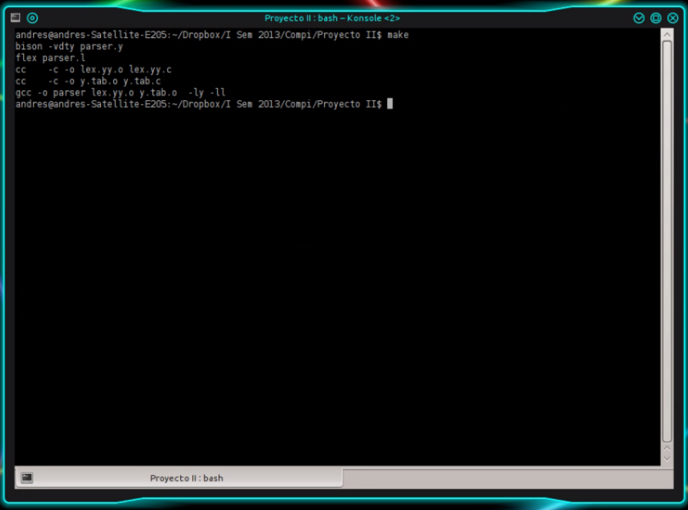

1. Seguidamente se ejecuta el comando ./**parser<”Archivos prueba”**.

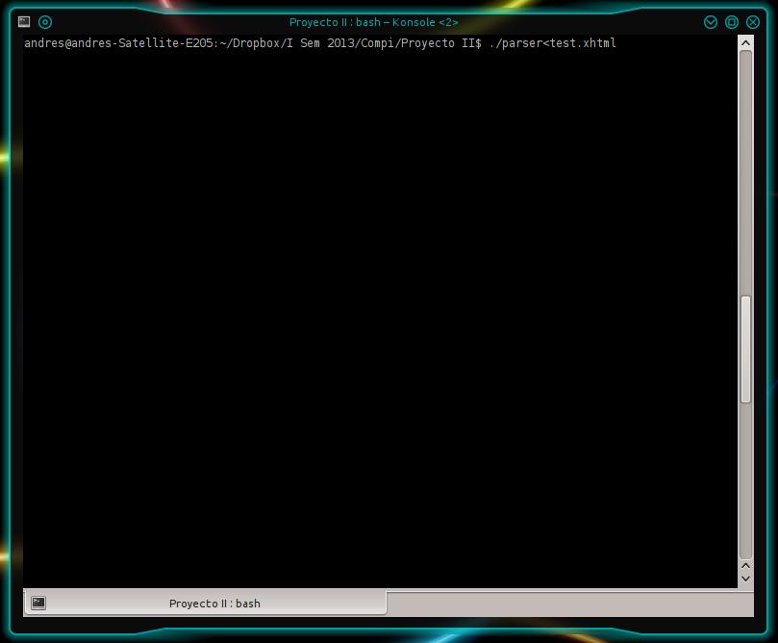

## Ejemplo de comando de archivos correctos

Se realiza el paso 3 de la explicación anterior, de la siguiente manera:

./parser<test.xhtml

./parser<prueba2.xhtml

./parser<prueba3.xhtml

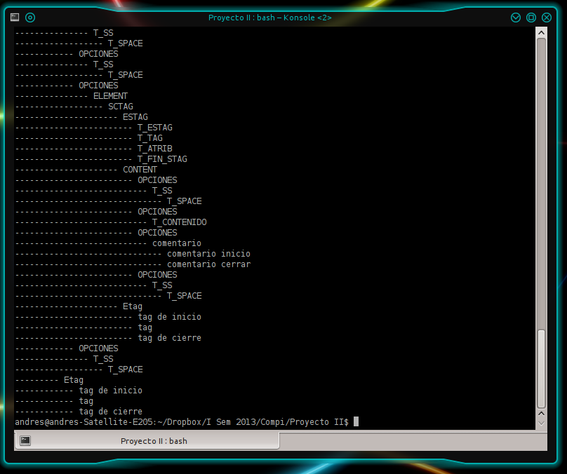

## Ejemplo de comando de archivos incorrectos

Se realiza el paso 3 de la explicación anterior, de la siguiente manera:

./parser<test_error.xhtml

./parser<prueba2_error.xhtml

./parser<prueba3_error.xhtml

